第二部分 通用技术（共50分）
一、选择题(本大题共 13 小题，每小题 2 分，共 26 分。每小题列出的四个备选项中只有一个是符合题目要求的，不选、多选、错选均不得分)
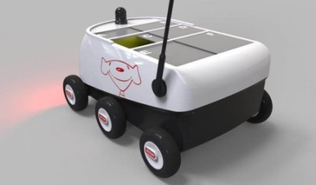
1．如图所示为某公司开发的物流无人车。小车能自动寻找目的地，避让行人、车辆，乘电梯、叫门，实现真正意义上的智能化送货。下列说法中，不合理的是
第1题图
A．无人车的应用体现了技术具有解放人的作用
B．无人车能避让行人、车辆，体现了技术的两面性
C．无人车的设计涉及到物联网、云计算、AI等最新科技领域知识，体现技术的综合性
D．无人车实现智能化送货体现了技术的创新性
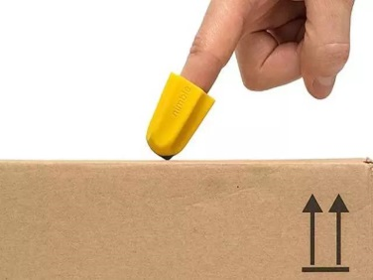
2．如图所示是一款指套式切割刀，使用时只需往手指上一套，用顶部的陶瓷尖头，往需要切割的位置划即可。从人机关系的角度分析，下列关于切割刀的说法中不合理的是
第2题图
A．往手指上一套即可操作使用，体现了高效目标
B．陶瓷尖头并非刀片，使用不当也不会轻易割伤皮肤,体现了安全目标
C．手指插孔内部从宽渐窄的设计，能适合不同粗细的手指，满足了特殊人群的需要
D．指套有多种颜色可以选择，考虑了人的心理需求
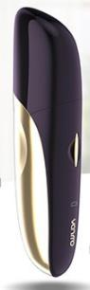
3．如图所示是一款指甲修剪器，通过360°的旋转式修剪，在高速转动下将指甲化作粉末。下列对指甲修剪器的设计分析和评价中，不合理的是
第3题图
A．可以快速修剪指甲，主要考虑了人的因素
B．内置收纳指甲屑的小“垃圾箱”，防止指甲粉末散落，主要考虑了环境的因素
C．可以将指甲修饰成圆润、平滑、尖尖等造型，符合设计的美观原则
D．使用USB数据线即可连接充电，体现设计的技术规范原则
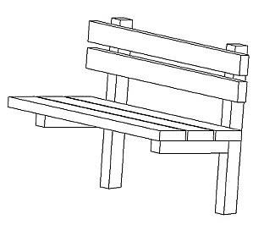
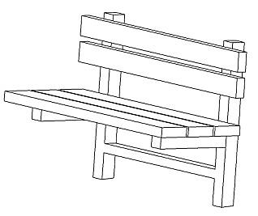
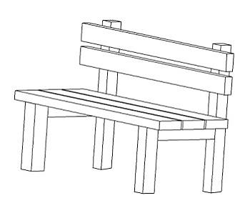
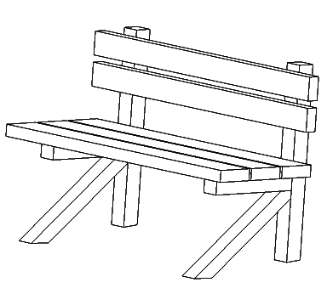
4．从结构稳固性的角度分析，下列关于公园坐凳（坐凳靠背下方的凳腿与地面之间皆采用刚连接）的设计方案中，最合理的是

A B C D
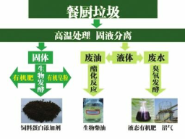
5．如图所示是餐厨垃圾处理的流程示意图，以下关于该流程的说法中不正确的是
第5题图
A．餐厨垃圾处理完成后，可获得有机肥、生物柴油、沼气等多种有价值的产品
B．高温处理和固液分离可以分成两个环节
C．酯化反应必须在生物发酵完成后才可以进行
D．臭氧发酵与酯化反应属于并行环节

小明在通用技术实践课上利用5mm厚的钢板制作如图所示的零件，请完成第6-7题。
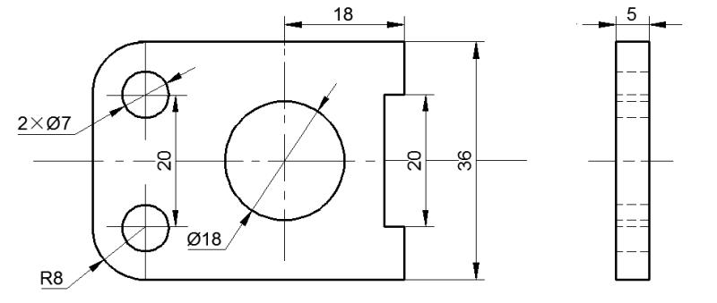
第6-7题图

6．图中漏标的尺寸共有
A． 1处 B．2处 C． 3处 D．4处
7．加工该零件时，下列说法中合理的是
A．划线时必须一次划成
B．可以使用半圆锉来加工零件上的圆弧
C．为避免手沾到润滑油，钻孔时可以戴手套
D．需要用到划针、划规、钢丝锯、平锉等工具
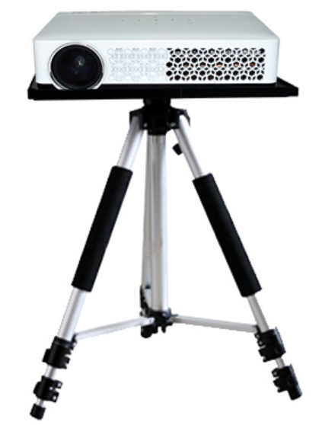
8．如图所示是一款投影仪三脚支架。正常使用时，下列关于支架各部分受力类型的分析中，不正确的是
第8题图
销轴
斜拉杆
横杆
立柱
A．立柱受压
B．横杆受拉
C．销轴受剪切
D．斜拉杆受拉

9．下列关于系统基本特性的说法中,错误的是
A．整体性与相关性都有体现要素对整体的影响
B．电脑中的CPU风扇转速随CPU温度变化而变化，体现了系统的动态性
C．家用电冰箱不能紧贴墙壁放置，应该与墙壁保持一定的距离，体现了系统的环境适应性
D．钟表用来指示时间和计时，体现了系统的整体性
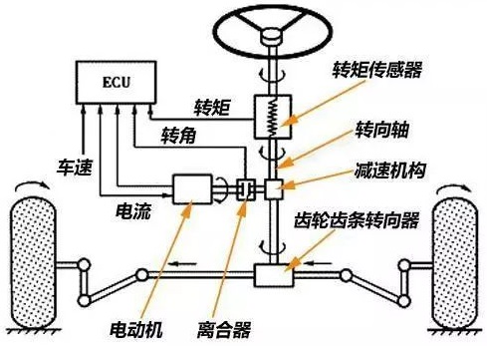
10．如图所示是汽车的EPS电子辅助转向系统。其工作原理：电子控制单元ECU根据转矩传感器检测到的转矩电压信号、转动方向和车速信号等，向电动机发出指令，使电动机输出相应大小和方向的转向助力转矩，从而产生辅助动力。下列关于该控制系统的说法中，正确的是
第10题图
A．转矩传感器检测到的信号参与反馈
B．车速信号不属于输入量
C．控制量是转向助力转矩
D．被控对象是电动机
11．【加试题】下列关于两种类型的多用电表的操作中，不正确的是
A．使用指针式多用电表的直流电压挡检测电容器的耐压值
B．使用数字式多用电表欧姆挡测量电阻阻值时,不需要欧姆调零
C．测量电流时，需将电表串联到被测电路中
D．为提高测量精度，测量光敏电阻的暗阻与亮阻时需选择合适的倍率或量程
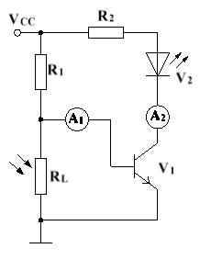
12．【加试题】如图所示的光控灯电路，电流表A₁和A₂的读数分别为0.5mA和10mA，已知三极管V₁的电流放大倍数是100。此时V₁的工作状态是
第12题图
A．饱和
B．放大
C．截止
D．无法判断
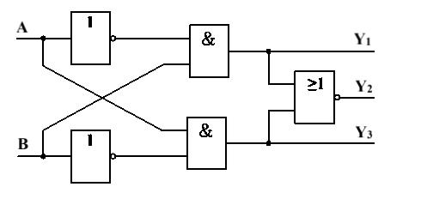
13．【加试题】如图所示的简单组合逻辑电路。下列判断中，正确的是
第13题图
A．A=1、B=0时，Y₁=1
B．A=0、B=1时，Y₃=1
C．A=1、B=1时，Y₁=1
D．只要A、B输入相同，Y₂=1

二、非选择题(本大题共4小题，第14小题6分，第15小题9分，第16小题3分，第17小题6分，共24分)
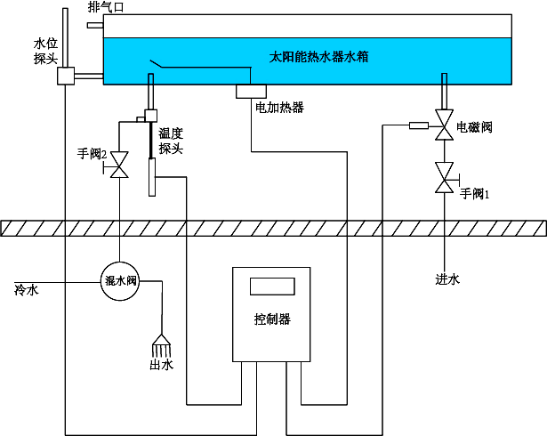
14．如图所示为太阳能热水器水位控制系统的结构示意图。当水箱水位低于最低水位时，由控制器打开电磁阀，水箱进水；当水位上升到最高水位时，控制器关闭电磁阀，停止进水。
第14题图
（1）该控制系统的控制手段和控制方式分别属于 ▲ 和 ▲
(在A．人工控制；B．自动控制；C．开环控制；D．闭环控制中选择合适的选项，将序号填写在“ ▲ ”处)；
（2）若太阳能热水器处于低水位时仍不上水，有可能的原因是 ▲ 和 ▲ (在A．手阀1被关上了；B．手阀2被关上了；C．控制器出现故障；D．混水阀没有关上中选择合适的选项，将序号填写在“ ▲ ”处)；
（3）下列属于影响水位控制系统控制精度优化的因素是___▲___和___▲__ (在A．调整水位探头的测量精度；B．定期检查系统运行状况；C．调整电加热器功率；D．电网中电压的波动中选择合适的选项，将序号填写在“ ▲ ”处)。
15．如图1所示是一款自行车助力装置，此装置可以借助摩擦作用给如图2所示自行车提供电动助力。请设计一个连接件，将此装置安装到如图2所示自行车座杆上。已知助力装置上留有三个M5的安装孔，座杆为铝合金空心管，直径为30mm。
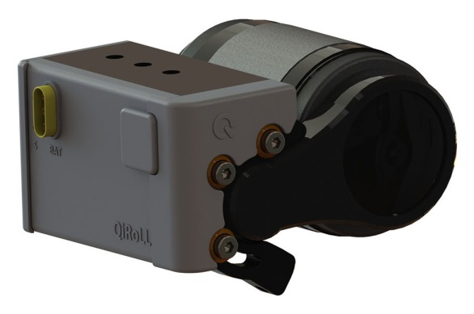
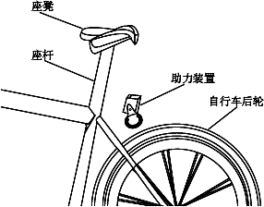
第15题图1
第15题图2

马达摩擦层
M5的安装孔

连接件的设计要求如下：
A．能让助力装置方便地调节角度，让马达摩擦层与轮胎贴合；
B．连接件安装方便，与座杆连接可靠；
C．不允许在自行车和助力装置上钻孔，开槽；
D．连接件主材为铝管和铝板，辅助材料自选。
请根据描述和设计要求完成以下任务：
（1）画出连接件的设计草图，必要时可用文字说明；
（2）在设计草图上标出连接件的主要尺寸；
（3）连接件与助力装置的连接可以采用 ▲ （在下列选项中选择合适的一项，将序号填写在“ ▲ ”处）；
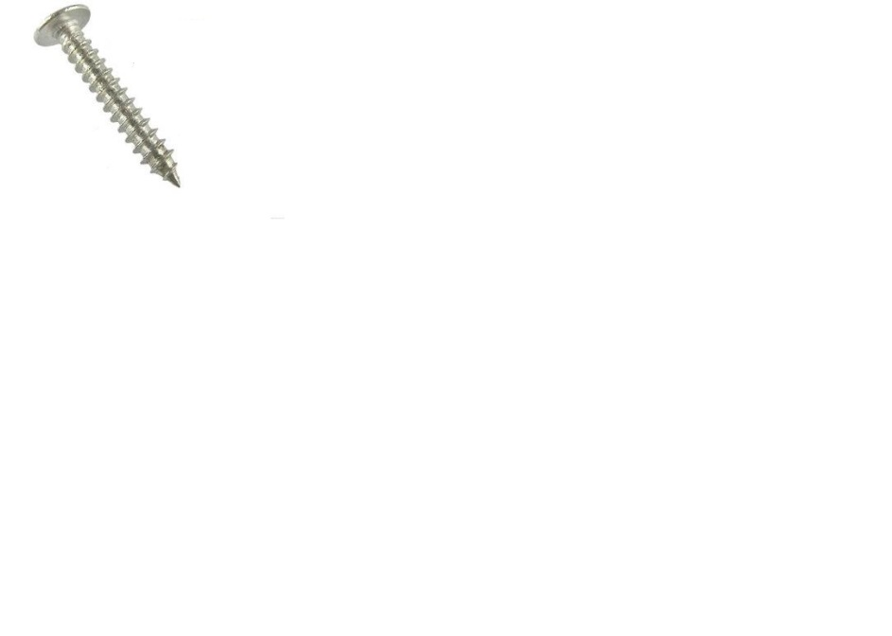
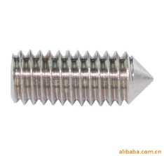
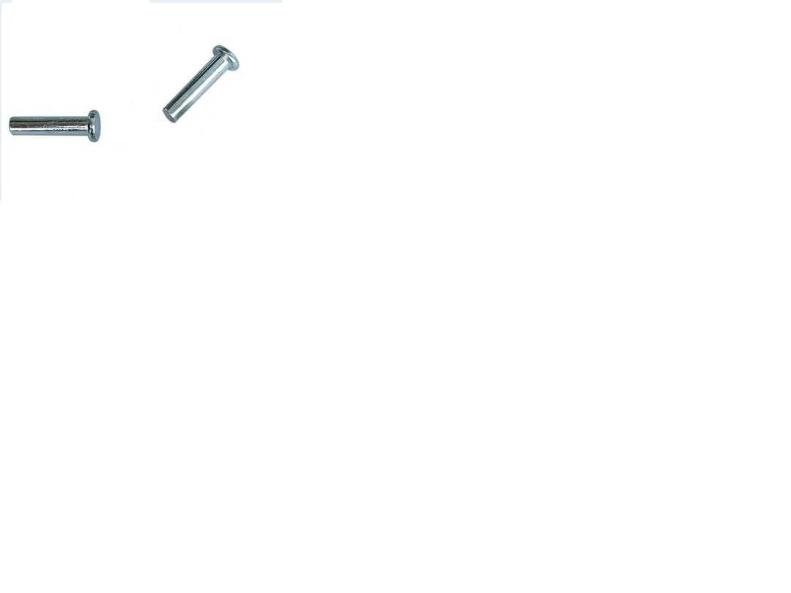
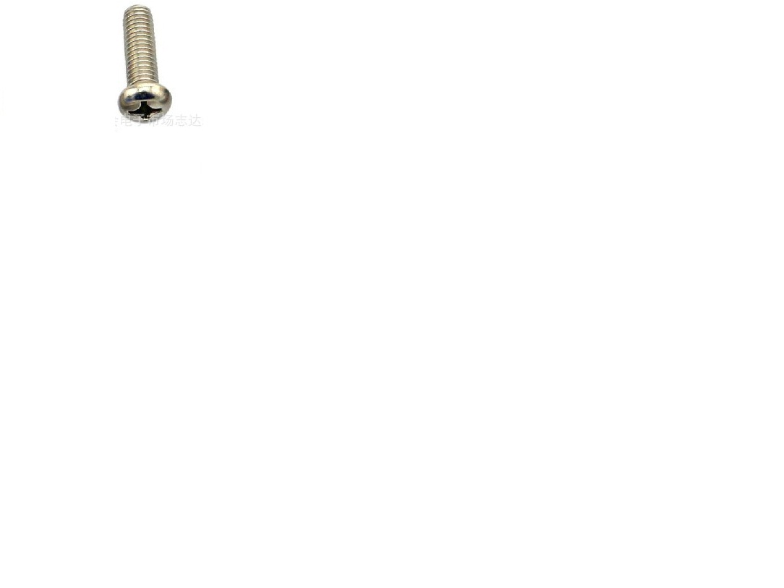

A B C D
（4）连接件安装完毕后，对自行车进行助力骑行试验，以检验连接件是否达到设计要求。下列选项中，不属于该试验的目的的是 ▲ （在A．连接件与自行车座杆连接是否可靠；B．检测助力装置是否有质量问题；C．自行车在骑行时连接件与助力装置连接是否牢固中选择合适的选项，将序号填写在“ ▲ ”处）。

16．【加试题】请补全三视图中所缺的三条图线（超过三条图线倒扣分）。
第16题图

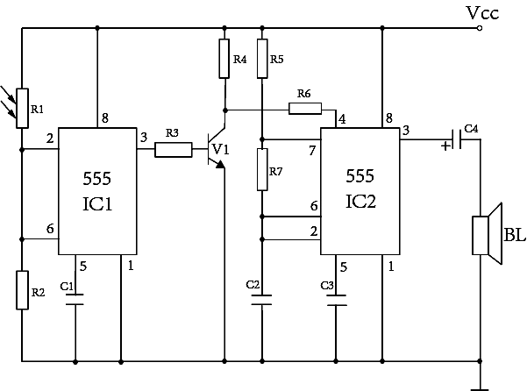
17．【加试题】如图1所示是小明设计的报警电路，环境光线较强时报警。如表所示是555集成芯片的功能表。请完成以下任务：

第17题图1

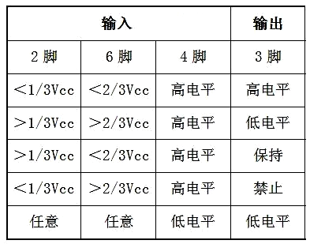

第17题表

（1）扬声器报警时，三极管V₁ 的状态是 ▲ (在A．饱和；B．截止中选择合适的选项，将序号填入“ ▲ ”处）；
（2）环境光线很暗时，IC₂的3脚输出 ▲ （在A．高电平；B．低电平中选择合适的选项， 将序号填入“ ▲ ”处）；
（3）要在更暗的光线下报警，应该 ▲ (在A．增大R₂；B．减小R₂中选择合适的选项，将序号填入“ ▲ ”处）；
（4）小明调试时发现扬声器始终不报警，产生该问题的原因不可能是 ▲ （在A．R₁断路；B．R₃断路；C．C ₂短路中选择合适的选项， 将序号填入“ ▲ ”处）；
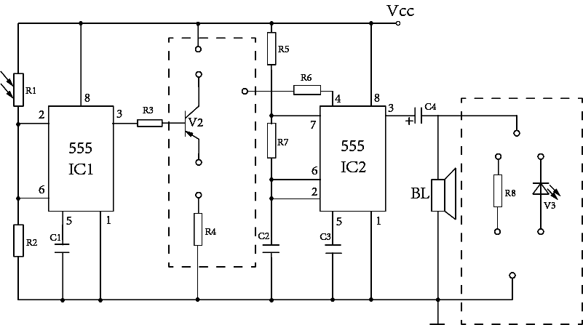
（5）系统工作一段时间后，三极管V₁损坏，小明准备用手头仅有的PNP型三极管替换，并增加扬声器发出声音的同时LED可以发光报警的功能。请在图2虚线框中选择合适的端子连接补全电路。
第17题图2

命题：诸暨中学 湖州中学（审校） 审核：杭州学军中学
2018学年第一学期浙江省名校协作体高三年级技术学科
第二部分通用技术参考答案
首命题：诸暨中学 次命题：湖州中学 审核：杭州学军中学
一、选择题(本大题共13小题，每小题2分，共26分。每小题列出的四个备选项中只有一个是符合题目要求的，不选、多选、错选均不得分)
题号 | 1 | 2 | 3 | 4 | 5 | 6 | 7 | 8 | 9 | 10 | 11 | 12 | 13
答案 | B | C | C | D | C | B | B | D | D | C | A | A | D
二、非选择题(本大题共4小题，第14小题6分，第15小题9分，第16小题3分，第17小题6分，共24分)
14.每空1分（1）B D（顺序不可颠倒） （2）A C（顺序可颠倒）
（3）A B（顺序可颠倒）
15．
（1）共4分：
助力器可以调节角度给1分；
连接件安装调节便捷给1分；
不允许在自行车和助力器上钻孔和开槽，应有用于与座杆连接的抱箍状结构（也可用其它）给1分；
连接件连接可靠给1分；
其他酌情给分，不超过4分。
（2）共2分标注抱箍内径，助力装置安装孔径等，每处合理给1分
（3）A——1分
（4）B——1分
16．请补全三视图中所缺的三条图线 ——每条线各1分，超过三条图线倒扣分
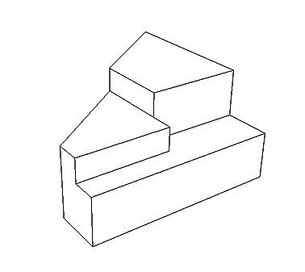
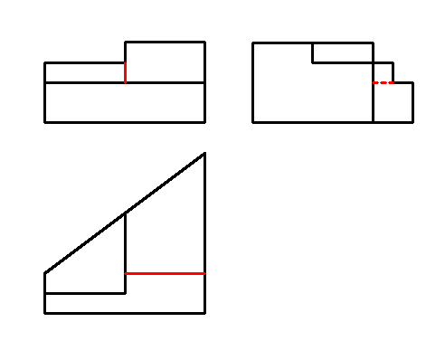

17.(1)B——1分
(2)B——1分
(3)A——1分
(4)B——1分
(5)各个虚线框中全部连线正确可得1分，共两个框共2分。

